Εργαστήρι για ευαισθητοποίηση των μαθητών για τον Ρατσισμό
κι ενημέρωσή τους για τον Κώδικα Συμπεριφοράς κατά του Ρατσισμού
στην Ημερίδα
Κωνσταντίνος Παπαγεωργίου

- Αφόρμηση: Προβολή μέσω του YouTube του video ΚΑΝΕ ΤΗ ΔΙΑΦΟΡΑ… ΜΙΛΑ ΤΩΡΑ! (προτεινόμενο video στο εγχειρίδιο «Ανακαλύπτοντας τον ελέφαντα»). Δίνουμε ένα όνομα στο θύμα (κατά προτίμησην κάποιο όνομα που δεν υπάρχει στην τάξη) π.χ. Στέφανος.

- Νοηματική επεξεργασία του βίντεο: Κάνουμε διάφορες ερωτήσεις κατανόησης όπως,
  - Ποια ήταν τα περιστατικά που συνέβησαν στο θύμα κάθε μέρα; (αναφέρουμε τους εξής όρους: σωματική βία, γελοιοποίηση, κοροϊδία).
  - Πού βρισκόταν το παιδί την Πέμπτη; Γιατί;
  - Υπήρξε κάποιος που πρόσεξε όλα αυτά που συνέβαιναν; Ποιος ήταν ο ρόλος του; Πότε έδρασε; Θα μπορούσε να είχε κάνει κάτι διαφορετικά; Πόσο έγκαιρη ήταν η παρέμβαση του;
  - Ποια τα πιθανά χαρακτηριστικά του θύματος που οδήγησαν – αδικαιολόγητα - στη θυματοποίησή του, στη ρατσιστική συμπεριφορά, και στο bullying? (αναμένουμε να αναφέρουν χαρακτηριστικά στη βάση των οποίων συμβαίνει ρατσισμός π.χ. εθνικότητα, βάρος, έκφραση φύλου κλπ.).
  - Πώς ένιωθε το παιδί φεύγοντας από το σχολείο; Παγώνουμε το βίντεο στο 26’’ και γράφουμε πιθανά συναισθήματα του παιδιού που αναφέρουν οι μαθητές.

- Ο τραυματισμός → Ανάπτυξη ενσυναίσθησης: Εμφανίζουμε στα παιδιά μια χάρτινη ανθρώπινη φιγούρα. Τους αναφέρουμε πως κάθε φορά που κάποιο παιδί βιώνει μια ρατσιστική συμπεριφορά και κανείς δεν τον/την βοηθάει, είναι λες και τραυματίζεται ή τσαλακώνεται η ψυχή του. Ζητούμε από τρία παιδιά, ένα για κάθε μέρα που συνέβησαν τα περιστατικά, να τσαλακώσουν την ανθρώπινη φιγούρα που κρατάμε. Στο τέλος ζητάμε από τα παιδιά να εκφράσουν τα συναισθήματά τους για την «τραυματισμένη» φιγούρα.

- Εντοπισμός στιγμών ευκαιρίας για παρέμβαση: Δίνουμε ένα όνομα στο παιδί – παρευρισκόμενο (π.χ. Δημήτρης). Ξαναπροβάλλουμε το βίντεο. Όποτε πιστεύουν πως ο Δημήτρης θα μπορούσε να είχε κάνει κάτι για να στηρίξει τον Στέφανο, τους ζητάμε να σηκώνουν το χέρι τους για μια στιγμή. Ορίζουμε στην ολομέλεια τις στιγμές αυτές π.χ. την ώρα του μαθήματος, έξω από την τουαλέτα, την ώρα που φεύγει από το σχολείο ο Στέφανος κλπ. Παγώνουμε το βίντεο στις στιγμές αυτές ώστε τα παιδιά να εμπεδώσουν το ότι έχουν πάντοτε την επιλογή για υποστήριξη ενός θύματος.

- Θέατρο Αγοράς: διερευνούμε με χρήση αυτής της θεατρικής τεχνικής τις στιγμές που συζητήθηκαν προηγουμένως. Ένα παιδί υποδύεται τον Δημήτρη, ένα παιδί τον Στέφανο και άλλα παιδιά πιθανώς άλλους ρόλους (π.χ. αν θα δραματοποιήσουμε το συμβάν της Δευτέρας). Κτυπώντας παλαμάκια μια φορά, ξεκινά η σκηνή κι εστιαζόμαστε στην παρέμβαση του Δημήτρη που προτείνει ο/η ηθοποιός που τον υποδύεται. Μπορούμε κάθε φορά να δοκιμάσουμε εναλλακτικές παρεμβάσεις από διαφορετικά παιδιά καθώς όμως τον Στέφανο υποδύεται το ίδιο παιδί. Κάθε φορά αξιολογούμε την παρέμβαση όσον αφορά την αποτελεσματικότητά της να φέρει μιαν αλλαγή. Παραδείγματα εισηγήσεων που μπορούν να παρουσιαστούν είναι: ο Δημήτρης να ρωτήσει τον Στέφανο τι χρειάζεται / ο Δημήτρης να αγκαλιάσει τον Στέφανο / ο Δημήτρης να πει στον Στέφανο ότι θα ενημερώσει τον δάσκαλο / ο Δημήτρης να ζητήσει συγγνώμη από τον Στέφανο που ακόμα δεν έχει κάνει κάτι για να τον στηρίξει / ο Δημήτρης να ρωτήσει τον Στέφανο τι συμβαίνει κλπ. Στην αξιολόγηση των παρεμβάσεων μπορεί να συμμετάσχει και το παιδί που υποδύεται τον Στέφανο αναφέροντας τι ένιωσε κάθε φορά από τη θέση του εντός του ρόλου.

- Ένα σημείωμα: (προαιρετικά). Τους ρωτάμε να φανταστούν πώς νιώθει άραγε ο Δημήτρης την Πέμπτη που δεν έχει έρθει στο σχολείο ο Στέφανος και να γράψουν ένα σημείωμα λες κι είναι εκείνος και να το αφήσουν στο θρανίο του για να το διαβάσει όταν επιστρέψει. Παράδειγμα:

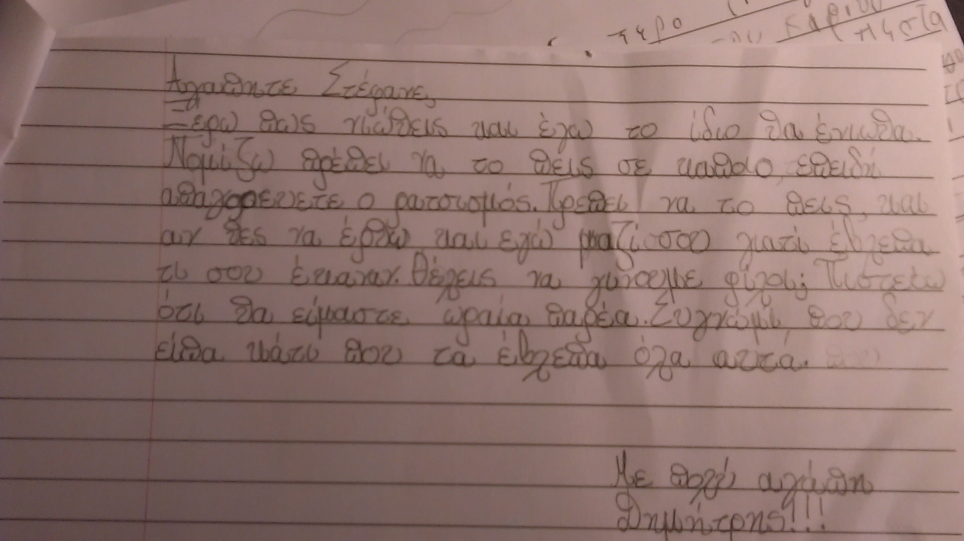

- Κλείσιμο: αναφέρουμε στα παιδιά πως το να ενημερώνουν τον δάσκαλο ή δασκάλα για κάτι που έχει συμβεί σ’ ένα παιδί δεν είναι καταγγελία αλλά ένας δυναμικός τρόπος να υποστηρίξουν τα άλλα παιδιά ώστε όλοι και όλες να νιώθουν στο σχολείο ασφάλεια για να είναι ευτυχισμένοι. Τους ευχόμαστε Καλή Επιτυχία στην εφαρμογή του Κώδικα.

